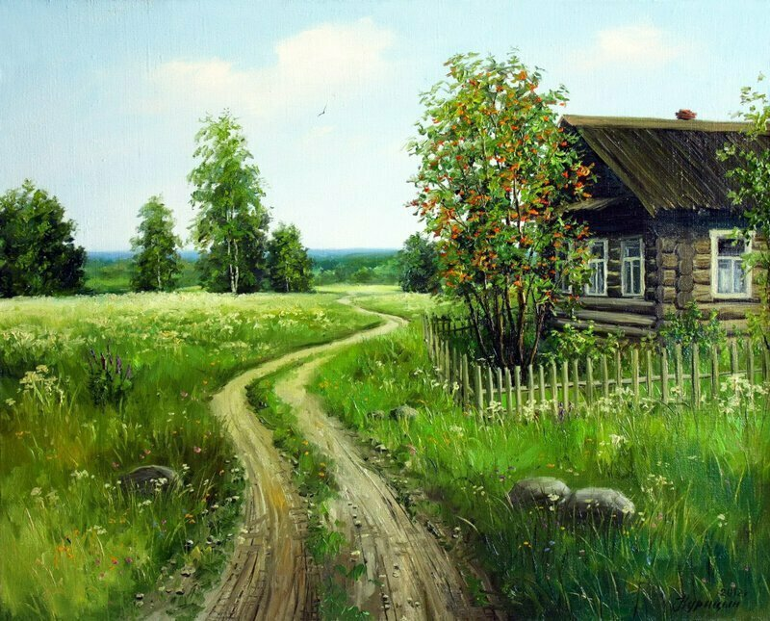
Чырвоны сцяг. Краснаполле. №5, 2012 год

ПАД УЛАДНАСЦЮ ЧАСУ
(з гісторыі вескі Глыбаў)

На тэрыторыі Мхініцкага сельскага Савета нашага раёна ёсць вёска Глыбаў, аддалённая ад бойкіх дарог. Сваю назву, як тлумачыць “Тапанамічны слоўнік” В.А.Жукевіча (1974), вёска мае ад дрэнна апрацаванага поля — глыба, глыбы, а магчыма і ад прозвіўча першага пасяленца.
Паводле пісьмовых крыніц вёска Глыбаў вядома з XVI стагодзя. У 1563 годзе гэта сяло ў Прапойскай воласці, якое знаходзілася ў дзяржаўнай уласнасці. У 1816 годзе сяло Глыбаў у саставе Чэрыкаўскага павета Магілёўскай губерні. Налічвала 25 двароў, у якіх пражывала 92 жыхары і веска
была ўжо ўласнасцю памешчыка.
У 1834 годзе ў весцы пражывала 98 жыхароў, у ей было дзве карчмы, паветраны млын.
У 1908 годзе веска Глыбаў уваходзіла ў састаў Мхініцкай воласці. У ей быў маёнтак пана А.С. Бенедзіктавіча, якому належала 1471 дзесяціна зямлі, з якіх 400 – пад лесам. На тым месцы, дзе стаяў панскі двор, цяпер знаходзіцца цагляны будынак былой пачатковай школы, застаўся ябланевы сад ды кусты язміну і бэзу.
У свой час пан пасадзіў два ябланевыя сады, уякіх пераважалі антонаўкі, выкапаў глыбокую сажалку для развядзення рыбы, замочвання лёну і канаплі. Па восені пан таксама адпраўляў антонаўкі на продаж у губернскія гарады Гомель і Магілеў.
У 1930 годзе у весцы быў створаны калгас “Чырвоная зара”.
У час калектывізацыі і сталінскіх рэпрэсій некалькі глыбаўцаў былі рэпрэсіраваны. Адзін з іх — Навум Якаўлевіч Фішбейн, 1908 год нараджэння, быў арэштаваны 21 лістапада 1938 года, рэабілітаваны 23 жніўня 1956 года.
У жніўні 1941 года раёна быў акупіраваны нямецка-фашысцкімі войскамі. Ды і наогул лясную вёску Глыбаў праз лёсы яе жыхароў не абмінулі ні руска-японская вайна 1904-1905 гадоў, ні першая сусветная 1914-1918 гадоў, калі за веру, цара і Айчыну ваявалі і глыбаўцы. Ні падзеі Кастрычніцкай рэвалюцыі 1917 года, ні Вялікая Айчынна вайна. У кнізе “Памяць. Краснапольскага раена” ёсць звесткі абтым, што на франтах Вялікай Айчыннай вайны загінула 27 жыхароў вёскі і 2 у партызанах. У кнізе “Гарады і вёскі. Магілеўская вобласць” (2009) гаворыцца аб тым, што 37 глыбаўцаў змагаліся на фронце і 21 з іх загінулі. Вось такія розныя лічбы. І гэтую недакладнасць, думаецца, ужо не выправіць.
Вось некаторыя звесткі аб жыхарах вёскі –удзельніках Вялікая Айчынна вайны, сабраныя настаўніцай былой Глыбаўскай пачатковай школы Валянцінай Сцяфанаўнай Калініч для кнігі “Памяць. Краснапольскага раена”.
Жыхар вёскі Міхаіл Сямёнавіч Калініч быў прызваны ў 1939 годзе, затым прымаў удзел у вайне з Фінляндыяй. Толькі дэмабілізаваўся, як прызвалі на 45-дзённыя зборы якраз перад пачаткам Вялікай Айчыннай вайны. Было гэта у Беластоку, дзе трапіў у палон і быў вывезены у Германію. З палону вызвалены 5 мая 1945 года. Узнагароджаны Ордэнам Айчыннай вайны ІІ-й ступені.
Фёдар Якаўлевіч Чугаёў — інвалід Вялікай Айчыннай вайны І-й группы. У 1941 гозе быў прызваны на 45-дзённыя зборы на станцыю Друць, затым быў пераход пад Мінск. Дзе і застала вайна. Адыйшлі пад Барысаў, дзе занялі абарону. Тут атрымаў раненне ў нагу і быў адпраўлены на аперацыю ў Маскву, адкуль пасля аперацыі адпраўлены у шпітальу горадзе Молатаў. Пасля шпіталя у 1943 годзе зноў на фронце. У саставе дзеючай арміі наступаў на Арол, Бранск, Гомель, затым – Прыбалтыка, Германія. Пры фарсіраванні ракі Пілау атрымаў раненне ў галаву і апрытомнеў толькі ў шпіталі зноў жа ў Молатаве, дзе знаходзіўся дзевяць месяцаў і толькі ў верасні 1945 года вярнуўся дамоў. Узнагароджаны Ордэнам Айчыннай вайны І-й ступені.
Аляксандр Акімавіч Зуеў да 1941 года працаваў на сланцавых шахтах пад Ленінградам. Калі пачалася Вялікая Айчынная вайна, быў эвакуіраваны ў горад Сызрань. У 1942 годзе прызваны ў армію. Трапіў у дэсантныя войскі на Ленінградскі фронт, затым на Украінскі. Удзельнічаў у баях за Малдавію, Чэхаславакію, Румынію, Венгрыю. У 1945 годзе прымаў удзел у вайне з Японіяй. І толькі 10 красавіка 1947 года вярнуўся у Глыбаў. Узнагароджаны Ордэнам Айчыннай вайны ІІ-й ступені.
Ціхан Васільевіч Чугаёў, 1890 года нараджэння, быў прызваны ў армію ў 1941 годзе і не вярнуўся. Пісем ад яго не было і толькі ў 1943 годзе прыйшло паведамленне, што ён прапаў без вестак у снежні 1943 года.
Аляксандр Лаўрэнавіч Філіпенка, 1898 года нараджэння, быў прызваны ў армію 30 чэрвеня ў 1941 годзе, ваяваў на Ленінградскім фронце. Пайшоў у разведку і прапаў без вестак.
Іван Калістратавіч Чугаёў, 1922 года нараджэння, да вайны працаваў на сланцавых шахтах у Эстоніі. У 1941 годзе пайшоў на фронт і не вярнуўся. Вестак ад яго не было і толькі пасля заканчэння вайны прыйшло паведамленне, што ён прапаў без вестак у снежні 1943 года.
Аксён Пятровіч Казлоў пайшоў на фронт у 1941 годзе. Вестак ад яго не было, а затым прыйшло паведамленне, што ён загінуў 25 сакавіка 1943 года.
Фама Сямёнавіч Цімохін, 1907 год нараджэння, быў прызваны на фронт у 1941 годзе. Вестак ад яго не было і толькі ў 1947 годзе прыйшло паведамленне, што ён прапаў без вестак у снежні 1943 года.
Васіль Іванавіч Мардуеў, 1920 года нараджэння, быў прызваны ў армію ў 1940 годзе. Служыў у мястэчку Клёсава Ровенскай вобласці ў Заходняй Украіне. У першыя дні вайны ў Ноўгарад-Валынску капаў акопы, адтуль трапіў ў Белую Царкву, затым адступаў да Гомеля, Кіева, дзе і трапіў у ліку іншых у палон, адкуль быў вызвалены ў 1945 годзе. З 1945 па 1946 служыў у Германіі, адкуль быў дэмабілізаваны ў 1947 годзе. Быў узнагароджаны Ордэнам Айчыннай вайны ІІ-й ступені, медалём “За перамогу над Германіяй у Вялікай Айчыннай вайне 1941-1945 гг.”
Анатоль Паўлавіч Ганчанка, 1908 года нараджэння, памёр у сакавіку 1943. Петр Цітавіч Казлоў, 1902 года нараджэння, загінуў пад Гомелем. Мінка Рыгоравіч Казлоў, 1896 года нараджэння, прапаў без вестак у 1943 годзе. Прапаў без вестак і жыхар вёскі Іван Якаўлевіч Чугаёў, 1916 года нараджэння.
Пасля заканчэння Вялікай Айчыннай вайны ў вёсцы актыўна вялося будаўніцтва дамоў і сельгаспабудоў. Аднавіла дзейнасць пачатковая школа, загадчыцай якой была выдатніца асветы БССР Таццяна Сяргееўна Белан. Гэта дзякуючы яе клопатам да 1970 года быў пабудаваны будынак новай цаглянай пачатковай школы.
У школе працавала заслужаная настаўніца школы БССР Матрона Андрэеўна Кулягіна. Пасля заканчэння пачатковай школы вучні працягвалі вучобу ў Гніліцкай сярэдняй школе і пражывалі ў інтэрнаце пры ёй.
У вёсцы была малочнатаварная ферма, на якой працававлі многія жыхары. Іншыя хадзілі на калгасную працу у вёску Халмы, якая была цэнтрам гаспадаркі.
Была у вёсцы і група вандроўных цесляроў, якая па ўсяму раёну будавала хаты, хлявы, лазні па дагаваронасці з гаспадарамі.
Асобныя з жыхароў вёскі — Фёдар Пятровіч Казлоў, Іван Пятровіч Казлоў, Дзмітрый Самсонавіч Кавалёў — займаліся пчалярствам.
Іван Пятровіч Казлоў увайшоў у гісторыю вёскі як “дачнік”. Нарадзіўся ён у 1930 годзе, закончыў сямігодку у Мхінічах, затым выехаў у Мурманск, скончыў інстытут і 32 гады працаваў інжынерам-металургам на заводах Манчагорска і Мурманска. З выхадам на пенсію набыў у Глыбаве хату-дачу, дзе жыў з жонкай. Завёў пасеку, агарод, сад. На пасецы завёў “кантрольны” вулей, з назіранняў за якім ён ведаў, колькі пчолы назапашвалі мёду кожны дзень.
Дзякуючы настойлівасці Івана Пятровіча Казлова да Глыбава з Халмоў была пабудавана добрая гравійная дарога. Закончыў ён свой жыццёвы шлях у Глыбаве і яго добра памятаюць жыхары вёскі.
Рэзкі адток моладзі з вёскі пачаўся у 70-я гады мінулага стагодзя, які яшчэ больш узмацніўся пасля аварыі на Чарнобыльскай АЭС. Была ліквідавана жывёлагадоўчая ферма, а ў 2004 годзе спыніла саё існаванне пачатковая школа, апошняй насташніцай у якой была Валянціна Сцяфанаўна Калініч.
Многія вучні з Глыбава сталі вядомымі людзьмі. Гэта да прыкладу, Аня Белан, якая скончыла Гніліцкую СШ з адной чацвёркай і паступіла ў Мінскі палітыхнічны інстытут. У студэнцкія гады працавала ў складзе студэнцкага атрада ў сацыялістычнай Югаславіі на будаўніцтве дарог. Пасля заканчэння інстытута працавала эканамістам аўтамабільнага трэста ў горадзе Брэсце, а затым пераведзена ў Мінск ў Міністэрства аўтамабільнага транспарту.
Зіна Казлова скончыла медвучылішча і працавала ў розных месцах былога СССР. Лёс яе закінуў на Сахалін, дзе працавала рэнтгенолагам. Яе аднакласніца Ала Ардабаева закончыла на выдатна сярэднюю школу, затым медвучылішча, медінстытут. Жыве ў Маскве і працуе галоўным урачом паліклінікі.
Ала Уладзіміраўна Калініч закончыла ленінскую СШ з залатым медалём у 1991 годзе, затым Магілёўскі педагагічны універсітэт і працуе метадыстам аддзела адукацыі ў Краснаполлі.
Зараз вёска дажывае свій век, пусцеючы з кожным годам. Калі ў 1816 годзе там было 25 двароў і 92 жыхары, у 1990 – 54 двары і 131 жыхар. Па выніках перапісу насельніцтва 2009 года у вёсцы налічвалася 35 жыхароў. А ужо па стану на 1 студзеня 2012 года – 18 двароў і 23 жыхары. Час уладарна зводзіць да заканчэння гісторыю вёскі Глыбаў. І ад гатага нікуды не дзецца…

